Scheiden, de fasen die iedereen doorloopt.
De één anders dan de ander….

Scheiden wordt vaak ervaren als een grote persoonlijke teleurstelling en als een verlies waarvoor een periode van rouw nodig is om te verwerken. Het proces van verliesverwerking en rouw geldt voor beide partners, maar zij gaan de fasen van dit proces meestal niet tegelijkertijd door.
Diegene die de knoop doorhakt om te willen scheiden is vaak al een stuk verder in dit proces dan degene die de boodschap om te scheiden nog moet ontvangen.

Voor beide (ex-)partners is het belangrijk te weten dat ieder van jullie een eigen tempo heeft van hetzelfde proces, en dat bij dat proces nu eenmaal de verwarrende fases van ontkenning, woede, angst en verdriet horen. De verwijten die in die fases naar elkaar (of zichzelf) worden gedaan horen daarbij. Juist omdat deze processen niet met elkaar in de pas lopen kom je in situaties die geen oplossing lijken te bieden.

Mensen zijn er in soorten en maten. En daarom rouwen mensen ook op hun eigen manier en tempo, hier zijn geen regels voor. Rouw laat zich niet makkelijk sturen door ratio.
Juist bij een scheiding moet er, om de zaken te regelen, gehandeld worden. Wanneer zijn beide hier klaar voor?
Iemand kan in een fase zijn waarin je er niet aan toe bent om rationeel te kunnen handelen. Iemand kan het met verstand snappen maar de stap, het praktisch invullen van alle zaken, niet kan (blijven) zetten vanwege de emotie.

We kunnen er met zijn allen “iets van vinden” en op diegeen blijven inpraten, ik zie dat alsof je een blinde wilt verplichten iets te zien.

Iedereen raakt gefrustreerd van de stagnering terwijl een beetje begrip en tolerantie wellicht een beter effect zal hebben. Ik zie in ieder geval dat men op dat moment, in deze fase, moeilijk door elkaars ogen kunnen kijken. Dit geeft ruzie gedrag en onbegrip waardoor het kan lijken dat ze er niet uit gaan komen. Een oplossing doordrukken kan resulteren in een vechtscheiding en/of stoppen van communicatie.

Een inzichtelijk middel in deze situatie is de rouwcurve van Elizabeth Kübler-Ross. Een curve over verlies dat ook opgaat bij scheiden. Ik heb deze curve er bij gezet om te bekijken. Het is niet een lijn die van begin tot eind, stap voor stap, beloopt, je gaat eerder heen en weer, vooruit en achteruit.

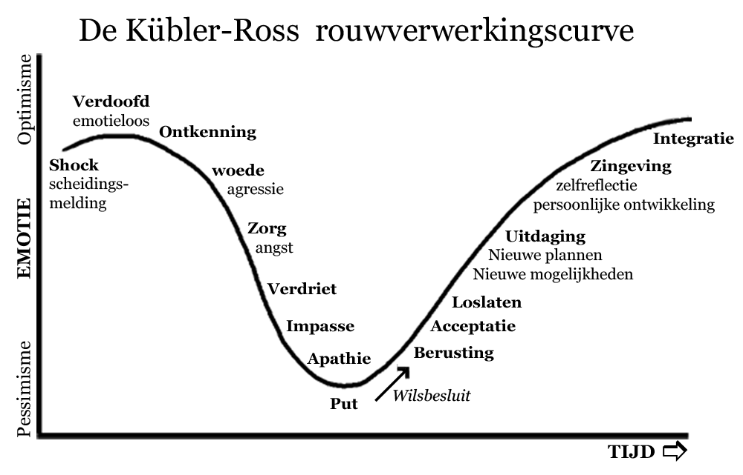

Probeer eerst eens van jezelf te bekijken waar je zit op de curve, en vervolgens te bedenken waar de ander zou kunnen zitten. Hoe ver zitten jullie uit elkaar? Probeer je eens in te beelden hoe het voor de ander kan zijn die in een bepaalde fase zit. Is het dan nu mogelijk om met elkaar constructieve afspraken te maken, of is het beter om nog wat tijd te nemen/geven om uit de put te komen?

Uit mijn praktijk
Roos en Daan proberen al een paar maanden om hun scheiding rond te krijgen. Ze hebben samen 2 kinderen.
Daan is degene die destijds de knoop heeft doorgehakt om te willen scheiden, hij heeft ook een nieuwe vriendin.
Roos heeft eerst gehoord dat Daan van haar wil scheiden en bij het derde bemiddelingsgesprek heeft Daan voorzichtig verteld dat hij een nieuwe vriendin heeft. Het gesprek hierna meldt hij dat hij binnenkort met haar wil gaan samen wonen.
Het proces zit vast, er is veel “discussie”.
Roos is boos, verdrietig, bang, woedend, ze verwijt Daan, haat hem, wil hem terug, vindt hem een waardeloze vader, een geweldige vader, een klootzak, de beste man ooit en een egoïst,. Ze wil alle zaken goed regelen, vooral voor de kinderen, ze wil helemaal niks meer regelen, hij bekijkt het maar. Ze wil alimentatie, ze wil geen cent van hem.
Al dit, in willekeurige volgorde.
Daan is wanhopig, hij wil de scheiding afronden en verder met zijn leven. Hij wil dat alles zo snel mogelijk geregeld is. Hij wil duidelijkheid over wanneer hij zijn kinderen ziet. Hij wil de vakantie plannen. Hij wil ook het beste voor Roos.
“Waarom duurt het zo lang en waarom doet Roos zo moeilijk”, roept Daan steeds.

Ik geef hem uitleg zoals ik hierboven aan jullie heb gedaan.
Daan begint langzaam in te zien dat het geen zin heeft om voortgang af te dwingen. Soms is wat begrip, ruimte en tijd wat iemand nodig heeft.
Daan stopt met de druk op te voeren en laat aan Roos zien wat hij geleerd heeft.
Het resultaat; 4 weken later zijn Roos en Daan er samen uit. Het ouderschapsplan is goed besproken en vastgelegd, het convenant is klaar.

“Verder gaan betekent niet dat je vergeet. Het betekent alleen dat je accepteert wat plaatsvond en besluit door te gaan met je leven.”

Brenda loukes gezinscoaching & mediation Cornelis Trooststraat 60 1072 JH Amsterdam
www.brendaloukes.nl

